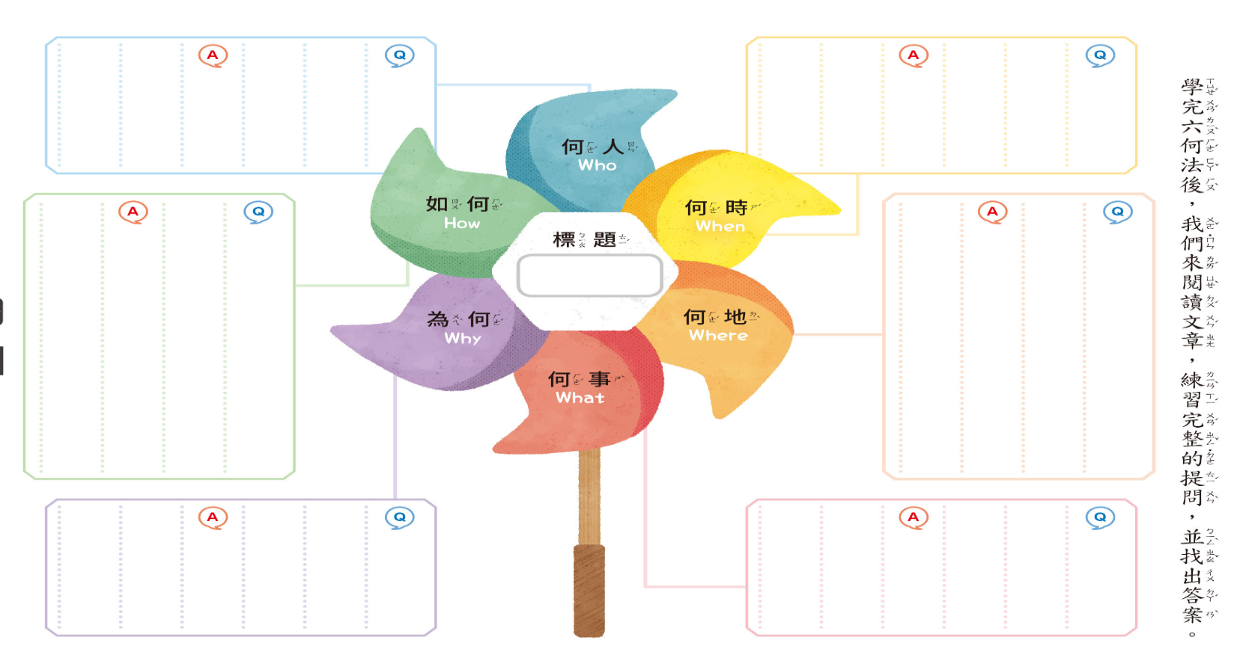
六何法閱讀策略練習 402 組別： 成員：

